附件1

江苏省基础教育内涵建设项目汇总表

|  |  |  |  |  |
| --- | --- | --- | --- | --- |
| **序号** | **学校** | **申报年份** | **项目类别** | **项目名称** |
| **1** | 通师一附 | 2021 | 中小学生品格提升工程 | 指向学生品格提升的“足球精神”浸润工程建设 |
| **2** | 八一小学 | 2021 | 中小学课程基地与学校文化建设 | 新田园校园文化建设 |
| **3** | 崇川学校 | 2020 | 中小学课程基地与学校文化建设 | “天地童心”节气活动课程 |
| **4** | 虹桥二小 | 2020 | 江苏省前瞻性教学改革项目 | 儿童母语审美教育的课堂实践 |
| **5** | 通师二附 | 2020 | 基础教育前瞻性教学改革实验项目 | 《德境心一体：体验式心育系统构建》 |
| **6** | 通师二附 | 2020 | 基础教育前瞻性教学改革实验项目 | 李吉林情境教育实验与推广 |
| **7** | 通师二附 | 2020 | 基础教育前瞻性教学改革实验项目 | 情境教育实践探索与理论研究 |
| **8** | 天生港小学 | 2018 | 中小学课程基地与学校文化建设 | “棋文化”课程建设 |
| **9** | 三里墩小学 | 2018 | 中小学课程基地与学校文化建设 | “玩美童年”综合活动课程的建构 |
| **10** | 通师二附 | 2018 | 中小学生品格提升精品项目 | 情境体验式心育系统的建设 |
| **11** | 通师二附 | 2017 | 基础教育前瞻性教学改革实验项目 | 情境活动课程儿童跨界学习的实践探索 |
| **12** | 虹桥二小 | 2016 | 江苏省前瞻性教学改革项目 | 儿童母语审美教育的实践探索 |
| **13** | 五山小学 | 2016 | 中小学课程基地与学校文化建设 | 五山文化课程建设 |
| **14** | 跃龙桥小学 | 2013 | 中小学课程基地与学校文化建设 | 小学情境阅读文化建设 |

附件2

崇川区市级及以上优秀人才统计表

|  |  |  |
| --- | --- | --- |
| **称号** | **人数（人）** | **学校、姓名** |
| 国家“”教学名师 | 1 | 通师二附（黄美华） |
| 江苏省人民教育家培养对象 | 3 | 通师二附（施建平、黄美华）  虹桥二小（刘昕） |
| 江苏省特级教师 | 7 | 通师二附（施建平、黄美华、唐颖颖）  虹桥二小（刘昕）  城中小学（陈萍）  天元小学（褚嘉耘）  通师一附幼儿园（方景融） |
| 南通市领航校长 | 2 |  |
| 南通市学科带头人 | 26 |  |
| 南通市德育带头人 | 2 |  |
| 南通市骨干教师 | 44 |  |
| 南通市德育骨干教师 | 8 |  |

附件3

区域优质均衡相关指标数据统计（2021上）

|  |  |  |  |  |  |  |  |
| --- | --- | --- | --- | --- | --- | --- | --- |
| 序号 | 学校名称 | 在校学生总数 | 班级数 | 原设计规模 | 现设计规模 | 生均教辅用房面积(标准4.5平米) | 生均运动场馆面积(标准7.5平米) |
| 1 | 通师一附 | 5499 | 108 | 96 | 78 | 3.71 | 7.64 |
| 2 | 朝晖小学 | 3703 | 70 | 30 | 24 | 2.93 | 8.03 |
| 3 | 新区学校 | 2029 | 48 | 60 | 60 | 13.89 | 13.66 |
| 4 | 通师二附 | 2416 | 52 | 36 | 36 | 6.00 | 4.12 |
| 5 | 崇川学校 | 3723 | 79 | 60 | 60 | 4.24 | 8.62 |
| 6 | 同和校区 | 1113 | 25 | 42 | 42 | 5.54 | 15.39 |
| 7 | 通师三附(西) | 2800 | 58 | 18 | 9 | 2.78 | 3.44 |
| 通师三附(东) | 30 | 15 |
| 8 | 实小本部 | 1964 | 41 | 30 | 36 | 5.68 | 7.33 |
| 实小北校 | 1050 | 22 | 18 | 12 |
| 9 | 虹桥小学 | 1208 | 25 | 24 | 18 | 4.50 | 8.61 |
| 10 | 城中小学 | 2981 | 58 | 36 | 30 | 2.24 | 2.19 |
| 11 | 城南小学 | 552 | 13 | 24 | 12 | 5.53 | 8.91 |
| 12 | 新桥小学 | 515 | 12 | 18 | 12 | 4.30 | 7.18 |
| 13 | 郭里园小学 | 1900 | 39 | 36 | 18 | 3.30 | 3.39 |
| 14 | 启秀小学 | 764 | 18 | 18 | 12 | 2.65 | 6.67 |
| 15 | 跃龙桥小学 | 954 | 21 | 24 | 36 | 3.87 | 2.93 |
| 16 | 城西小学 | 1188 | 24 | 24 | 17 | 3.66 | 7.87 |
| 17 | 天元小学 | 999 | 23 | 24 | 9 | 3.62 | 9.46 |
| 18 | 城港小学 | 814 | 17 | 18 | 10 | 4.53 | 4.55 |
| 19 | 虹桥二小 | 1529 | 30 | 24 | 16 | 4.50 | 10.99 |
| 20 | 虹桥三小 | 441 | 12 | 18 | 8 | 6.04 | 7.31 |
| 21 | 西郊小学 | 224 | 7 | 36 | 48 | 5.75 | 10.35 |
| 22 | 陆洪闸小学 | 713 | 16 | 18 | 12 | 6.74 | 8.38 |
| 23 | 三里墩小学 | 1688 | 37 | 54 | 54 | 8.24 | 8.58 |
| 24 | 文亮小学 | 1555 | 35 | 48 | 24 | 3.44 | 7.55 |
| 25 | 五山小学 | 1750 | 36 | 36 | 36 | 7.55 | 7.78 |
| 26 | 八一小学 | 2997 | 60 | 72 | 54 | 4.21 | 7.79 |
| 红旗小学（八一小学办学点） | 303 | 6 | 6 | 36 | 1.88 | 7.56 |
| 文华小学（八一小学办学点） | 211 | 4 | 6 | 0 | 5.95 | 8.29 |
| 27 | 沿河桥小学 | 1174 | 24 | 24 | 36 | 2.32 | 4.66 |
| 28 | 港闸实小 | 1846 | 34 | 30 | 30 | 5.55 | 7.03 |
| 29 | 鹤涛小学 | 1212 | 23 | 36 | 30 | 4.55 | 7.68 |
| 30 | 永兴小学 | 1404 | 30 | 42 | 24 | 5.88 | 8.57 |
| 31 | 唐闸小学 | 2095 | 39 | 36 | 36 | 5.19 | 8.38 |
| 32 | 北城小学 | 6205 | 128 | 60 | 54 | 5.14 | 8.51 |
| 北城小学(北区) | 60 | 60 |
| 33 | 十里坊小学 | 1663 | 32 | 24 | 24 | 4.27 | 4.93 |
| 34 | 天生港小学 | 1745 | 36 | 60 | 54 | 8.99 | 12.46 |
| 35 | 曙光小学 | 688 | 16 | 48 | 42 | 5.91 | 8.05 |
| 36 | 五里树小学 | 1218 | 24 | 24 | 24 | 6.18 | 14.59 |
| 37 | 启秀市北 | 2496 | 49 | 36 | 36 | 2.19 | 6.68 |
|  | 合计 | 69329 | 1431 | 1464 | 1284 | 4.73 | 7.51 |

红色标注为不达标处。

附件4

“十四五”期间崇川区小学教育建设项目计划表（初稿）

|  |  |  |  |  |  |  |  |  |
| --- | --- | --- | --- | --- | --- | --- | --- | --- |
| 序号 | 项目名称 | 项目位置 | 占地规模（公顷） | 办学规模(班级数) | 建筑面积(平方米) | 投资规模估(亿元) | 备注 | 实施时间 |
| 1 | 幸福小学 | 幸福街道  幸福路南、规划三路北、规划二路东、安达路西 | 4.96 | 36 | 34800 | 3.2 | 缓解鹤涛小学招生压力 | 2022 |
| 2 | 闸东小学 | 唐闸街道  永泰路东、永达路西、资生路南、长青路北 | 3.72 | 36 | 26000 | 2.6 | 缓解启秀市北小学招生压力 |
| 3 | 滨江小学 | 文峰街道  长江中路北、观前路东、红星路南、万濠星城西 | 4.87 | 48 | 33500 | 3.2 | 缓解朝晖小学招生压力 |
| 4 | 任港小学 | 任港街道  工农河北、外环西路东 | 3.72 | 36 | 26000 | 2.6 | 缓解虹桥地区招生压力 | 2023 |
| 5 | 临江小学 | 狼山街道  海港引河南、跃龙路西 | 4.46 | 42 | 31500 | 3 | 缓解通师一附招生压力 |
| 6 | 红旗小学 | 观音山街道  通甲路南、八一路北、盘香路东、国山路西 | 3.75 | 36 | 26000 | 2.6 | 配合中创区学校调整，化解区域适龄儿童入学矛盾 |
| 7 | 西郊小学 | 任港街道  任港河北、南通港纬七路南、经十二路东 | 3.88 | 48 | 27200 | 2.8 | 满足任港湾适龄儿童入学需求 | 2024 |
| 8 | 江海小学 | 秦灶街道  顺达路南、秦灶路北、规划三路西、江通路东 | 3.28 | 30 | 23000 | 2.4 | 缓解北城小学招生压力 |
| 9 | 五水小学 | 永兴街道  中环路西、船闸路北 | 4.44 | 42 | 31100 | 3 | 满足区域适龄儿童入学需求 | 2025 |
| 10 | 钟秀小学 | 钟秀街道  钟秀路北、孩儿巷路东、原煤气公司南 | 3.88 | 48 | 27200 | 2.8 | 缓解天元小学招生压力 |
| 11 | 兴石河东小学 | 观音山街道  支八路南、通甲河北、中央路东 | 3.76 | 36 | 26000 | 2.6 | 缓解崇川学校招生压力 |
| 12 | 南川园小学 | 学田街道  南川园河北、光阳路南、工农路东 | 3.2 | 36 | 23000 | 2.6 | 缓解通师三附招生压力 |
| 13 | 沿河桥小学 | 永和路北、国强路西纬五路东 | 3.74 | 36 | 待定 | 待定 | 改善办学条件，缓解北城招生压力 |
| 14 | 城中北校区 | 原北街小学校址（提请商定） | | | | | 缓解城中小学大校额 |

附件5

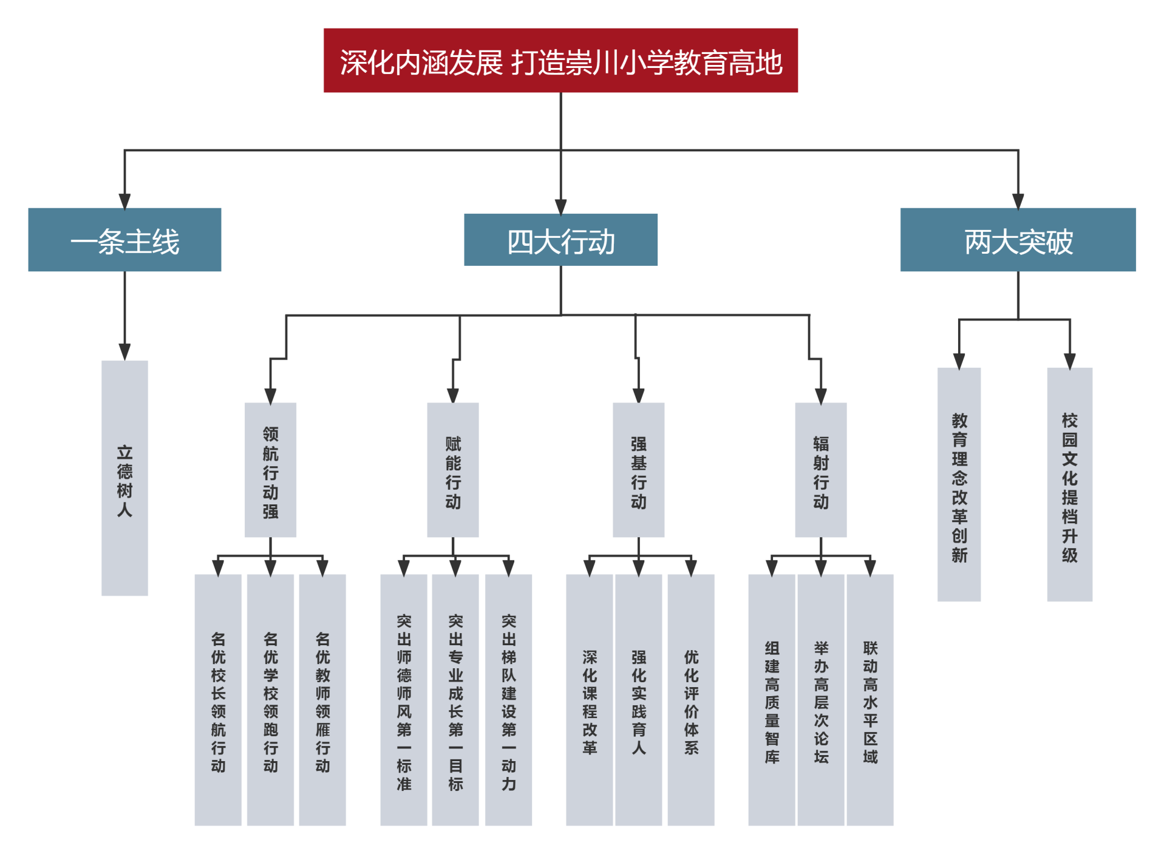

附件6

崇川区基础教育内涵建设“一校一品”特色项目申报汇总表

|  |  |  |  |
| --- | --- | --- | --- |
| **序号** | **学校** | **申报方向** | **项目名称** |
| 1 | 江苏情境教育研究所 | 基础教育前瞻性研究项目 | 儿童教育家李吉林生平、思想及影响研究 |
| 2 | 实验小学 | 红色基因涵育青少年学生成长的校本化实践探索研究 |
| 3 | 二附 | 幼小衔接过渡情境课程实践探索 |
| 4 | 鹤涛小学 | “幸福探源”课程的建构与实践 |
| 5 | 启秀市北小学 | 指向儿童核心素养提升的幼小过渡性情境课程建构 |
| 6 | 八一小学 | 小学课程基地与学校文化建设 | 新田园校园文化建设 |
| 7 | 城西小学 | “金手指”创意课程基地建设 |
| 8 | 崇川小学 | “崇健活力校园”—— 学生课外体育锻炼生态系统建构研究 |
| 9 | 二附 | 乒乓球 |
| 10 | 虹桥二小 | 鼓“舞”少年志：中国鼓文化审美实践综合课程 |
| 11 | 三里墩小学 | 善玩·成美——“玩美童年”综合活动课程的实践与再构 |
| 12 | 曙光小学 | 双减背景下校园足球运动的普及与开展 |
| 13 | 天生港小学 | 小学“棋文化”课程建设 |
| 14 | 文亮小学 | 基于陶行知“真人教育”思想的“科技+”融合课程 |
| 15 | 新区学校 | 文化自信视域下以“武”育德的实践探索 |
| 16 | 张謇一小 | 五子棋文化课程建设 |
| 17 | 唐闸小学 | “爱乐飞扬”校园艺术团品牌提升建设 |
| 18 | 城港小学 | “港湾小船” |
| 19 | 城中小学 | “和实”棒垒球社团 |
| 20 | 郭里园小学 | 儿童法治教育情境体验课程建设 |
| 21 | 虹桥三小 | “惠虹”创客社团 |
| 22 | 虹桥三小 | “绳”采飞扬 |
| 23 | 虹桥三小 | “雅行”校园文化建设 |
| 24 | 虹桥小学 | “地球的告白”儿童诗绘、展呈综合美育课程 |
| 25 | 同和小学 | 同和庭院情境校本课程的探索开发 |
| 26 | 三附 | 魔方游戏文化特色学校建设 |
| 27 | 五里树小学 | “儿童京剧”特色文化建设 |
| 28 | 五山小学 | “紫琅小镇”职业体验“1+X”课程 |
| 29 | 永兴小学 | “全域型”活力校园项目建设 |
| 30 | 十里坊小学 | 传统文化视域下“书法+”大课程建设 |
| 31 | 城南小学 | 小学诗词楹联特色教育 |
| 32 | 新桥小学 | 构建面向stem教育的创客教育模式 |
| 33 | 虹桥三小 | 小学生品格提升 | “蕴雅”种植体验园 |
| 34 | 沿河桥小学 | 方寸天地：触摸世界优秀文化的乡村儿童心育历程 |
| 35 | 陆洪闸小学 | 根植镇域特色文化资源，陶育“龙的传人”必备品格 |
| 36 | 北城小学 | 基于传统体育的“健体课程” |
| 37 | 朝晖小学 | 朝羽飞扬：培养精进儿童的阳光行动 |
| 38 | 一附 | 以足球精神为支点“德体共生”的实践探索 |
| 39 | 永兴小学 | “儒雅”小公民育人体系的构建 |

附件7

崇川区小学教育联盟、教育集团组合一览表（初稿）

|  |  |  |  |  |
| --- | --- | --- | --- | --- |
| 教育联盟 | 教育集团 | | | |
| 序号 | 名称 | 牵头学校 | 成员学校 |
| 通师一附教育联盟 | 1 | 通师一附教育集团 | 通师一附 | 通师一附 朝晖小学 新区学校  陆洪闸小学 启秀小学 |
| 2 | 城西小学教育集团 | 城西小学 | 城西小学 五山小学 虹桥二小  虹桥小学 虹桥三小 |
| 通师二附教育联盟 | 3 | 通师二附教育集团 | 通师二附 | 通师二附 同和小学 郭里园小学  跃龙桥小学 新桥小学 |
| 4 | 崇川小学教育集团 | 崇川小学 | 崇川小学 通师三附 八一小学  红旗小学 文华小学 |
| 城中小学教育联盟 | 5 | 城中小学教育集团 | 城中小学 | 城中小学 三里墩小学 文亮小学永兴小学 曙光小学 城南小学 |
| 6 | 北城小学教育集团 | 北城小学 | 北城小学 鹤涛小学  沿河桥小学 |
| 实验小学教育联盟 | 7 | 实验小学教育集团 | 实验小学 | 实验小学 天元小学  十里坊小学 城港小学  西郊小学 永怡学校 |
| 8 | 张謇一小教育集团 | 张謇一小 | 张謇一小 启秀市北小学  五里树小学 唐闸小学  天生港小学 |

附件8

“张謇学校发展联盟”一览表

|  |  |
| --- | --- |
| **理事学校** | **成员学校** |
| 南通师范学校第一附属小学  南通师范学校第二附属小学  南通市城中小学  南通市实验小学  南通市张謇第一小学  南通市城南小学 | 南通市五山小学 南通市三里墩小学  南通市陆洪闸小学 南通市跃龙桥小学  南通市八一小学 南通市红旗小学  南通市城西小学 南通市西郊小学  南通市启秀小学 南通市十里坊小学  南通市五里树小学 南通市沿河桥小学  南通市唐闸小学校 南通市天生港小学 |